钢带纵包层绞式光缆系列

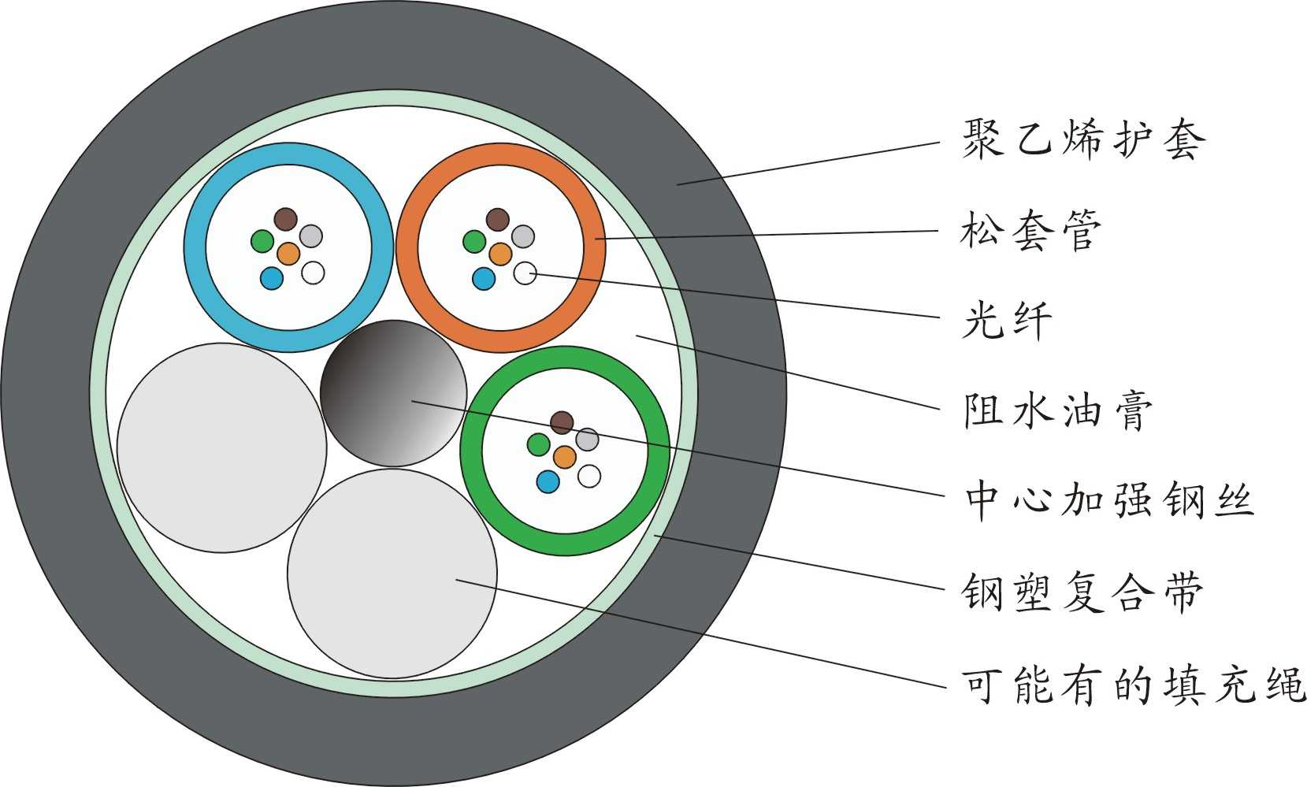

光缆型号：
GYTS——金属加强构件、松套层绞填充式、钢-聚乙烯粘结护套的通信用室外光缆。
产品特点：
全截面阻水结构，双面涂塑复合铝带纵包，确保光缆良好的阻水防潮性能；
松套管内填充特殊油膏，对光纤进行关键性保护；
加强元件采用高杨氏模量的磷化钢丝，耐腐蚀；
严格的工艺、原材料控制，保证光缆长期稳定的工作，产品使用寿命30年以上 。
性能指标：
应用范围：适用于长途通信和局间通信
敷设方式：架空、管道
工作温度：-40～+70℃
弯曲半径：静态10倍缆径
动态20倍缆径

